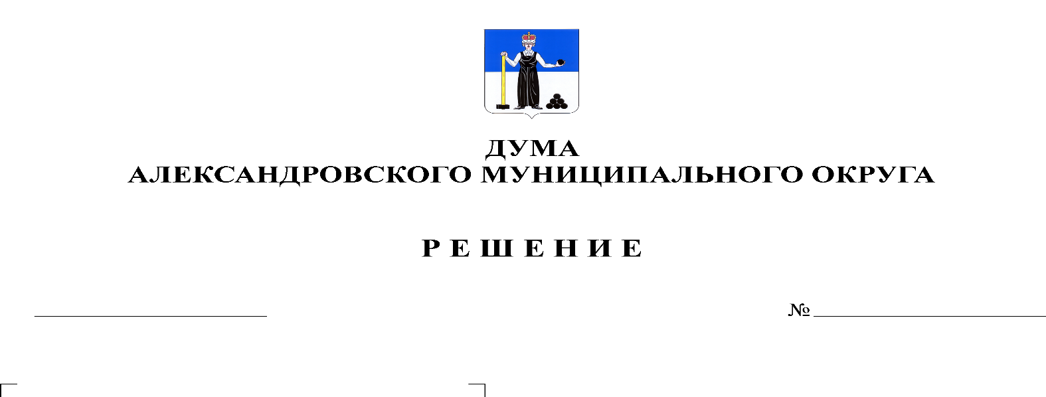
О принятии в первом чтении Положения об организации отдыха и оздоровления детей Александровского муниципального округа в каникулярное время

292
31.03.2022

На основании пункта 13 части 1 статьи 16 Федерального закона от 06.10.2003г. № 131-ФЗ «Об общих принципах организации местного самоуправления в Российской Федерации», пункта 16 части 1 статьи 3 Устава Александровского муниципального округа, Дума Александровского муниципального округа
решает:
1. Принять в первом чтении Положение об организации отдыха и оздоровления детей Александровского муниципального округа в каникулярное время, согласно Приложению к настоящему решению.
2. Создать рабочую группу для подготовки Положения об организации отдыха и оздоровления детей Александровского муниципального округа в каникулярное время ко второму чтению в составе:
- Белецкая Людмила Николаевна – председатель Думы Александровского муниципального округа;
- Истомина Елена Викторовна – начальник Управления образования администрации округа;
- Майорова Светлана Викторовна – депутат Думы Александровского муниципального округа;
- Мельчаков Дмитрий Валерьевич - депутат Думы Александровского муниципального округа;
- Пасынкова Татьяна Владимировна – председатель Контрольно-счетной платы Александровского муниципального округа.
3. Установить, что поправки к указанному проекту направляются в аппарат Думы Александровского муниципального округа в письменном виде до 13 апреля 2022 года по адресу: г. Александровск, ул. Ленина, 20 «а», кабинет 41.

4. Настоящее решение вступает в силу со дня подписания.

Председатель Думы
Александровского муниципального округа Л.Н. Белецкая

